INDICAÇÃO nº 1076/2020

Súmula: Solicita providências do Executivo junto a Secretaria de Desenvolvimento Urbano e Habitação – Sr. Marcos Toledo, que interceda junto a empresa Tecnoluz e solicite a colocação de poste e Iluminação Pública no final da Rua Luiz Dentello Franco, altura do n°37 - Vila São Francisco, neste município.

INDICO à Mesa, na forma regimental vigente, seja oficiado ao Excelentíssimo Igor Soares, Prefeito Municipal, para que determine através da Secretaria de Desenvolvimento Urbano e Habitação, que interceda junto a empresa Tecnoluz, e solicite a colocação de poste e Iluminação Pública na Rua Luiz Dentello Franco, altura do n° 37 – Vila São Francisco, neste município.

JUSTIFICATIVA

Senhor Presidente,
Senhores Vereadores,
Senhoras Vereadoras.

Atendendo as reivindicações dos moradores solicito aos responsáveis para que realize a benfeitoria do local mencionado. Os moradores estão preocupados pois devido ao problema a rua está muito escura, trazendo insegurança.
Sendo assim, solicito que analisem o pedido para que possamos fornecer mais segurança a todos os moradores e transeuntes que utilizam a área, principalmente os que chegam muito tarde do trabalho e correm o risco de sofrerem furtos e roubos.

Sala das Sessões Bemvindo Moreira Nery, 16 de setembro de 2020.

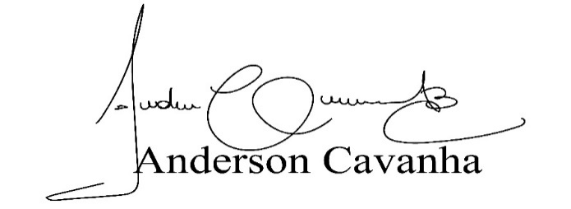
(Bruxão Cavanha – PL)
Vereador

